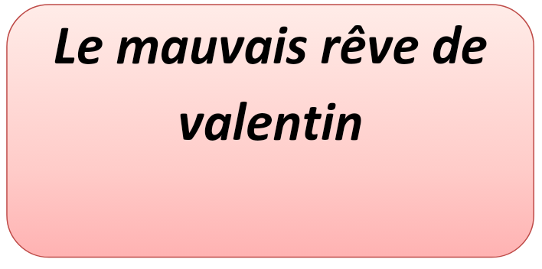

Valentin dort dans sa chambre. Il fait un mauvais rêve. Il voit trois sorcières. Elles sont laides.la plus grande tient de grands ciseaux. Valentin a peur .il se réveille en pleurant .sa maman arrive et le console.